I. План-схемы образовательного учреждения
1. Район расположения образовательного учреждения, пути движения транспортных средств и детей (обучающихся, воспитанников)

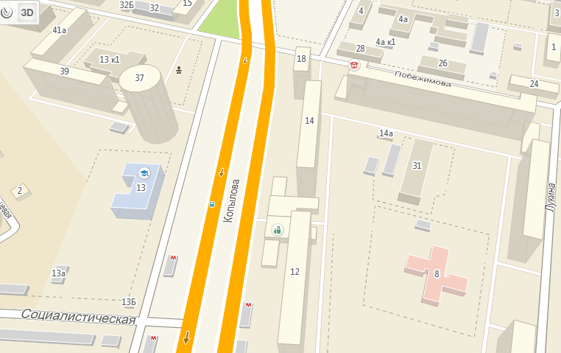
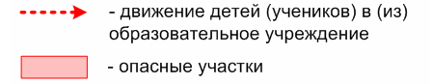
3а
1а

тротуар

